DCCM进出口SAP接口整理 XXY 2017-11-04

## 成本中心读取 ZOA_FI_CS_LIST

**ZOA_FI_CS_LIST 成本中心读取**

输入参数：

BUKRS 公司代码 CHAR4 Company Code

KOSTL 成本中心 CHAR10 Cost Center

SETNAME 成本中心组编号 CHAR24 Set Name

KTEXT 成本中心名称 CHAR20 General Name

OUT_ROWS 最大输出行数 CHAR10 默认500，允许修改

输出参数：

FLAG 成功标记 CHAR1

ERR_MSG 错误信息 CHAR100

TT_ROWS 可查询出条数 CHAR10

输出表： FI_CS_LIST 成本中心列表信息

KOSTL CHAR 10 Cost Center

KTEXT CHAR 20 General Name

测试数据：

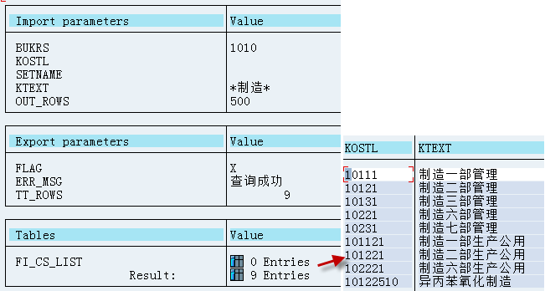

## 供应商读取 ZOA_MM_VENDOR_LIST_MY

**供应商读取 ZOA_MM_VENDOR_LIST_MY**

输入参数：

KTOKK 供应商帐户组 CHAR4 Vendor account group

LIFNR 供应商或债权人的帐号 CHAR10 Account Number of Vendor or Creditor

NAME1 供应商名称 CHAR35 Name 1

BUKRS 公司代码 CHAR4 默认 7020 Company Code

SFRGR 货运代理运输组 CHAR4 Forwarding agent freight group

OUT_ROWS 最大输出行数

输出参数：

FLAG 成功标记 CHAR1

ERR_MSG 错误信息 CHAR100

TT_ROWS 可查询出条数 CHAR10

输出表： MM_VD_LIST 供应商信息列表

LIFNR CHAR 10 Account Number of Vendor or Creditor

NAME1 CHAR 70 Character field, length 70

LANDX CHAR 15 Country Name

BEZEI CHAR 25 Name of the controlling area

ORT01 CHAR 25 City

ORT02 CHAR 25 District

STRAS CHAR 30 Street and House Number

PSTLZ CHAR 10 Postal Code

TELF1 CHAR 16 First telephone number

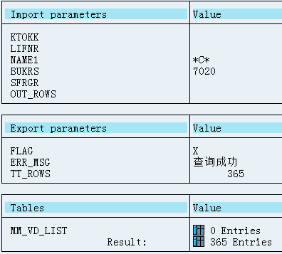

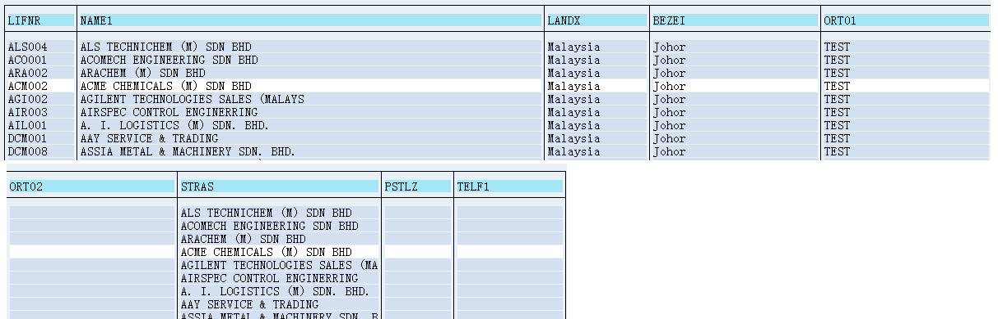

## 物料信息读取 ZOA_MM_MATERIAL_LIST

**物料信息读取 ZOA_MM_MATERIAL_LIST**

输入参数：

MTART 物料类型 CHAR4 Material Type

MATNR 物料号 CHAR18 Material Number

MAKTX 物料描述（短文本） CHAR40 Material Description

OUT_ROWS 最大输出行 默认200

输出参数：

FLAG 成功标记 CHAR1

ERR_MSG 错误信息 CHAR100

TT_ROWS 可查询出条数 CHAR10

输出表： MM_MATERIAL_LIST OA用物料信息

MTART CHAR4 Material Type

MTBEZ CHAR25 Description of material type

MATNR CHAR18 Material Number

MAKTX CHAR40 Material Description

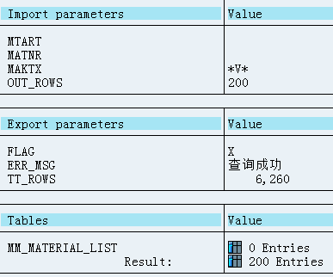

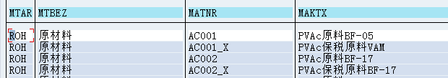

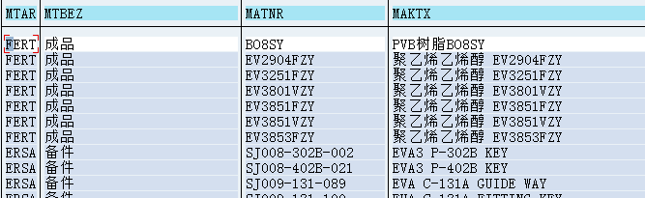

## 汇率信息读取 ZOA_FI_EX_RATE_ML

**汇率信息读取 ZOA_FI_EX_RATE_ML**

输入参数：

FROM_CURR 从货币 CUKY5 From currency

TO_CURRNCY 最终货币 CUKY5 To-currency

EXCH_DATE 日期 DATS8 Date

输出参数：

FLAG CHAR1 成功标记

ERR_MSG CHAR100 错误信息

EXCH_RATE CHAR12 直接报价的汇率

FROM_FACTOR DEC9 "来自"货币单位的比率 Ratio for the "from" currency units

TO_FACTOR DEC9 "到" 货币单位汇率 Ratio for the "to" currency units

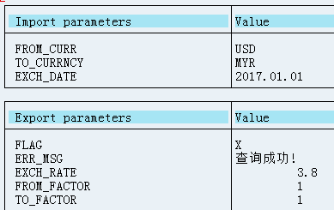

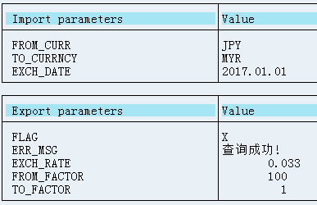

## 客户信息读取 ZOA_SD_CUSTOMER_LIST_MY

**客户信息读取 ZOA_SD_CUSTOMER_LIST_MY**

输入参数：

KTOKD 供应商帐户组 CHAR4 Customer Account Group

BUKRS 公司别 CHAR4 Company Code 默认7020

KUNNR 供应商或债权人的帐号 CHAR10 Customer Number

NAME1 供应商名称 CHAR35

OUT_ROWS 最大输出行数 CHAR10

输出参数：

FLAG 成功标记 CHAR1

ERR_MSG 错误信息 CHAR100

TT_ROWS 可查询出条数 CHAR10

输出表： MM_CSTM_LIST OA用客户列表信

KUNNR CHAR10 Customer Number

NAME1 CHAR80 客户名称

LANDX CHAR15 Country Name

STRAS CHAR80 街道4，街道5

## 6. 银行主数据读取 ZOA_FI_BANK_LIST

**银行主数据读取 ZOA_FI_BANK_LIST**

输入参数：

BANKS 银行国家代码 CHAR3

BANKL 银行编号 CHAR15

BANKA 银行名称 CHAR60

OUT_ROWS 最大输出行数 CHAR10 默认200

输出参数：

FLAG 成功标记 CHAR1

ERR_MSG 错误信息 CHAR100

TT_ROWS 可查询出条数 CHAR10

输出表： FI_BANK_LIST 银行信息列表

BANKS Bank country key CHAR3

LANDX Country Name CHAR15

BANKL Bank number CHAR15

BANKA Name of bank CHAR60

SWIFT SWIFT/BIC for International Payments CHAR11

## 供应商银行数据查询 ZOA_FI_BANK_SRH

**供应商银行数据查询 ZOA_FI_BANK_SRH**

输入参数：

IM_LIFNR 供应商或债权人的帐号 CHAR10

输出参数：

FLAG 成功标志 CHAR1

ERR_MSG 消息文本 CHAR220 Message Text

输出表： FI_BANK_SRH 供应商银行数据查询

BANKS Bank country key CHAR3

BANKL Bank Keys CHAR15

BANKN Bank account number CHAR18

KOINH Account Holder Name CHAR60

BVTYP Partner bank type CHAR4

BANKA Name of bank CHAR60

## 清帐凭证数据读取 ZOA_FI_BELNR_READ FB03

**清帐凭证数据读取 ZOA_FI_BELNR_READ**

输入参数：

BELNR 会计凭证编号 CHAR10

GJAHR 会计年度 NUMC4

BUKRS 公司代码 CHAR4

输出参数：

FLAG 成功标记 CHAR1

ERR_MSG 错误信息 CHAR100

AUGDT 清帐日期 DATS 8

AUGBL 清算单据的单据号码 CHAR10

## 9. 未清项数据读取 ZOA_FI_CLEAR_READ F-30

**未清项数据读取 ZOA_FI_CLEAR_READ**

输入参数：

LIFNR 供应商或债权人的帐号 CHAR10 Account Number of Vendor or Creditor

BUKRS 公司代码 CHAR4

AFLAG 是否显示所有未清项 CHAR1

ZTYPE 类别(A代表安装，B代表尾款 CHAR1

输入表： FI_GL_LIST 需清总账科目列表

HKONT General Ledger Account CHAR10

输入表： FI_OA_LIST OA需清凭证列表

BELNR CHAR10 Accounting Document Number

BUKRS CHAR4 Company Code

GJAHR NUMC4 Fiscal Year

DTYPE CHAR1 凭证类型 S：暂估 K：预付

输出参数：

FLAG 成功标记 CHAR1

ERR_MSG 错误信息 CHAR100

输出表： FI_CLEAR_LIST 返回未清凭证列表

BUDAT DATS8 Posting Date in the Document

BUKRS CHAR4 Company Code

GJAHR NUMC4 Fiscal Year

BELNR CHAR10 Accounting Document Number

BUZEI NUMC3 Number of Line Item Within Accounting Document

WRBTR CURR13 2位小数 Amount in document currency

FDTAG DATS8 Planning Date

ZUONR CHAR18 Assignment number

SGTXT CHAR50 Item Text

HKONT CHAR10 General Ledger Account

KOART CHAR1 Account type

UMSKZ CHAR1 Special G/L Indicator

DMBTR CURR13 2位小数 Amount in local currency

EBELN CHAR10 Purchasing Document Number

EBELP NUMC5 Item Number of Purchasing Document

VBEL2 CHAR10 Sales Document

POSN2 NUMC6 Sales Document Item

## 采购申请行项目读取 ZOA_MM_PR_INFO_EN

**采购申请行项目读取 ZOA_MM_PR_INFO_EN**

输入参数：

IM_BANFN CHAR10

IM_BSART CHAR4

IM_FRGKZ CHAR1

输出参数：

FLAG CHAR1

ERR_MSG CHAR 220 Message Text

输出表： MM_PR_ITEMS 采购申请行项目信息

BSART CHAR 4 Purchase Requisition Document Type

BATXT CHAR 20 Short Description of Purchasing Document Type

BANFN CHAR 10 Purchase Requisition Number

BNFPO NUMC 5 Item number of purchase requisition

AFNAM CHAR 12 Name of requisitioner/requester

BADAT DATS 8 Requisition (Request) Date

WERKS CHAR 4 Plant

NAME1 CHAR 30 Name

MATNR CHAR 118 Material Number

MENGE QUAN 13 3位小数 Purchase requisition quantity

MEINS UNIT 3 Purchase requisition unit of measure

PREIS CURR15 2位小数 评价价格

WAERS CUKY 5 Currency Key

AUFNR CHAR 12 Order Number

TXZ01 CHAR 40 Short Text

LFDAT DATS 8 Item delivery date

KNTTPX CHAR21 科目类型编号与描述

KOSTL CHAR 10 Cost Center

KTEXT CHAR 20 General Name

SAKTO CHAR 10 G/L Account Number

TXT50 CHAR 50 Text

PODTEXT CHAR60 物料采购单文本

TRANTEXT CHAR60 传送文本

PROTEXT CHAR60 项目文本

FRGKZ CHAR 1 Release Indicator

## 付款凭证查询 ZOA_FI_PAY_SRH

**付款凭证查询 ZOA_FI_PAY_SRH**

输入参数：

IM_BUKRS 公司代码 CHAR4

IM_BLART 凭证类型 CHAR2

IM_FDTAG 计划日期 DATS8

START_BUDAT 凭证中的过帐日期 DATS8

END_BUDAT 凭证中的过帐日期 DATS8

输出参数：

FLAG 成功标志 CHAR1

ERR_MSG 消息文本 CHAR220 Message Text

输出表： FI_PAY_SRH 付款凭证查询

BELNR CHAR 10 Accounting Document Number

GJAHR NUMC 4 Fiscal Year

BUZEI NUMC 3 Number of Line Item Within Accounting Document

LIFNR CHAR 10 Account Number of Vendor or Creditor

NAME1 CHAR 35 Name 1

BUDAT DATS 8 Posting Date in the Document

WAERS CUKY 5 Currency Key

WRBTR CURR 13 2位小数 Amount in document currency

KURSF DEC9 5位小数 Exchange rate

DMBTR CURR 13 2位小数 Amount in local currency

ZLSPR CHAR 1 Payment Block Key

ZTERM CHAR 4 Terms of Payment Key

ZLSCH CHAR 1 Payment Method

FDTAG DATS 8 Planning Date

BUKRS CHAR 4 Company Code

## 采购订单行项目的读取 ZOA_MM_PO_INFO

采购订单行项目的读取 ZOA_MM_PO_INFO

输入参数：

EBELN 采购凭证号 CHAR10 Purchasing Document Number

OTYPE 订单类型SB:设备WL：物料 CHAR2

输出参数：

FLAG 返回值为“X”，代表查询成功。 CHAR1

ERR_MSG 消息文本 CHAR220 Message Text

BSART 采购凭证类型 CHAR4 Purchasing Document Type

BATXT 采购凭证类型的简短描述 CHAR20 Short Description of Purchasing Document Type

LIFNR 供应商或债权人的帐号 CHAR10 Account Number of Vendor or Creditor

NAME1 供应商名称 CHAR70

ZTERM 付款条件代码 CHAR4 Terms of Payment Key

TEXT1 收付条款的自解释 CHAR50 Own Explanation of Term of Payment

INCO1 国际贸易条款 (部分1) CHAR3 Incoterms (Part 1)

BEZEI 描述 CHAR30 Description

INCO2 国际贸易条件(部分2) CHAR28 Incoterms (Part 2)

WAERS 货币码 CUKY5 Currency Key

WKURS 汇率 DEC 9 5位小数 Exchange Rate

BEDAT 采购凭证日期 DATS8 Purchasing Document Date

BBSRT 采购申请凭证类型 CHAR4 Purchase Requisition Document Type

EBELE 采购凭证号 CHAR10 Purchasing Document Number

RLWRT 下达时的总计值 CURR15 2位小数 Total value at time of release

TAXES 税总额 CURR15 2位小数 Total value at time of release

BUKRS 公司代码 CHAR4 Company Code

BUTXT 公司代码或公司的名称 CHAR25 Name of Company Code or Company

FRGKE 批准标识：采购凭证 CHAR1 Release Indicator: Purchasing Document

UDATE 文档更改编号 DATS8 Creation date of the change document

EKGRP 采购组 CHAR3 Purchasing Group

EKNAM 采购组的描述 CHAR18 Description of purchasing group

输出表： MM_PO_ITEMS 采购订单行项目信息

EBELN Purchasing Document Number CHAR10

EBELP Item Number of Purchasing Document NUMC5

MATNR Material Number CHAR18

TXZ01 Short Text CHAR40

MENGE Purchase Order Quantity QUAN13 3位小数

MEINS Base Unit of Measure UNIT3

EINDT Item delivery date DATS8

NETPR Char 20 CHAR20

WAERS Currency Key CUKY5

NETWR Net Value in Document Currency CURR15 2位小数

BANFN Purchase Requisition Number CHAR10

BSART Purchase Requisition Document Type CHAR4

BNFPO Item number of purchase requisition NUMC5

RMENGE Purchase Order Quantity QUAN13 3位小数

RMEINS Base Unit of Measure UNIT3

AUFNR Order Number CHAR12

输出表： T_CDHDR 采购订单审批日期

OBJECTID Object Value CHAR90

CHANGENR Change Number of Document CHAR10

UDATE Creation date of the change document DATS8

## 销售订单信息读取 ZOA_SD_SO_INFO

**销售订单信息读取 ZOA_SD_SO_INFO**

输入参数：

VBELN 销售凭证 CHAR10 Sales Document

输出参数：

FLAG 返回值为“X”，代表查询成功。 CHAR1

ERR_MSG 消息文本 CHAR220 Message Text

AUART 销售凭证类型 CHAR4 Sales Document Type

TYPED 描述 CHAR20 Description

BSTNK 客户采购订单编号 CHAR35 Customer Purchase Order Number

PRCTR 利润中心 CHAR10 Profit Center

SDABW 特殊处理标记 CHAR4 Special processing indicator

SPECD 描述 CHAR40 Description

KUNNR 客户编号1 CHAR10 Customer Number

NAME1 名称 1 CHAR35 Name 1

LAND1 国家名称 CHAR15 Country Name

STRAS1 售达方地址 CHAR100

SUNNR 客户编号1 CHAR10 Customer Number

NAME2 名称 2 CHAR35 Name 2

LAND2 国家名称 CHAR15 Country Name

STRAS2 送达方地址 CHAR100

ZTERM 付款条件代码 CHAR4 Terms of Payment Key

TEXT1 收付条款的自解释 CHAR50 Own Explanation of Term of Payment

INCO1 国际贸易条款 (部分1) CHAR3 Incoterms (Part 1)

BEZEI 描述 CHAR 30 Description

INCO2 国际贸易条件(部分2) CHAR23 Incoterms (Part 2)

WAERK SD 凭证货币 CUKY5 SD Document Currency

ZLSCH 付款方式 CHAR1 Payment Method

TEXT2 以该国语言表示的付款方法名称 CHAR30 Name of Payment Method in Language of the Country

VBELE 销售凭证 CHAR10 Sales Document

BUKRS_VF 收票方的公司代码 CHAR4 Company code to be billed

BUTXT 公司代码或公司的名称 CHAR25 Name of Company Code or Company

输出表： SD_SO_ITEMS OA用销售订单行项目信息

VBELN CHAR 10 Sales and Distribution Document Number

POSNR NUMC 6 Item number of the SD document

MATNR CHAR 18 Material Number

KWMENG QUAN 15 3位小数 Cumulative Order Quantity in Sales Units

VRKME UNIT3 Sales Unit

ARKTX CHAR40 Short text for sales order item

AESKD CHAR17 Customer Engineering Change Status

LGORT CHAR4 Storage Location

CHARG CHAR10 Batch Number

VDATU DATS8 Requested delivery date

KLMENG QUAN15 3位小数 Cumulative confirmed quantity in base unit

MEINS UNIT3 Base Unit of Measure

NETPR CHAR10 净价值

NETWR CURR15 2位小数 Net value of the order item in document currency

MAKTX CHAR40 Material Description

KWERT CHAR30 佣金

NTGEW QUAN15 3位小数 Net Weight of the Item

## 14. 财务凭证创建 ZOA_FI_DOC_CREATE

**财务凭证创建 ZOA_FI_DOC_CREATE 普通财务凭证创建**

输入参数：

DOC_DATE CHAR10 凭证日期

PSTNG_DATE CHAR10 记帐日期

DOC_TYPE CHAR2 凭证类型

COMP_CODE CHAR4 公司代码

CURRENCY CHAR5 货币代码

EXCHNG_RATE CHAR9 汇率

REF_DOC_NO CHAR16 参考凭证号

HEADER_TXT CHAR25 凭证抬头文本

PSTNG_PERIOD CHAR2 记账期间

USER_NAME CHAR12 用户名

RUN_MODE CHAR1 调试模式 默认N A为调试模式

NOTESID CHAR40 NOTESID

输入表： FI_DOC_ITEMS 会计凭证行项目

PSTNG_CODE CHAR2 记账码

GL_ACCOUNT CHAR17 总账科目

MONEY CHAR13 金额

TAX_CODE CHAR2 税码

COST_CENTER CHAR10 成本中心

PO_NO CHAR10 采购订单编号

PO_ITEM CHAR5 采购订单行项目号

SO_NO CHAR10 销售订单编号

SO_ITEM CHAR5 销售订单行项目号

ITEM_TEXT CHAR50 行项目文本

BANK_TYPE CHAR10 合作银行类型

BANK_NAME CHAR5 开户银行的简要键

PAY_LOCK CHAR1 冻结付款

ORDER_ID CHAR12 内部订单

PAY_DATE CHAR8 到期日

PAY_TERMS CHAR4 付款条款

PAY_WAY CHAR4 付款方式

PAY_REF CHAR10 付款参考

ASSGN_NUM CHAR18 分配

TRANS_TYPE CHAR3 事务类型

SGL_FLAG CHAR1 特殊总账标记

PAY_CUR CHAR5 支付货币

PAY_MONEY CHAR13 支付货币金额

PLAN_DATE CHAR8 计划日期

PROFIT_CENTER CHAR10 利润中心

MATERIAL CHAR18 物料

输出参数：

FLAG CHAR1 成功标志

AC_DOC_NO CHAR10 财务凭证编号

ERR_MSG CHAR220 错误信息 Message Text

## 供应商预付财务凭证创建 ZOA_FI_ADOC_CREATE

**供应商预付财务凭证创建 ZOA_FI_ADOC_CREATE F-47**

输入参数：

DOC_DATE CHAR10 凭证日期

PSTNG_DATE CHAR10 记帐日期

DOC_TYPE CHAR2 凭证类型

COMP_CODE CHAR4 公司代码

CURRENCY CHAR5 货币代码

EXCHNG_RATE CHAR9 汇率

REF_DOC_NO CHAR16 参考凭证号

HEADER_TXT CHAR25 凭证抬头文本

PSTNG_PERIOD CHAR2 记账期间

USER_NAME CHAR12 用户名

RUN_MODE CHAR1 调试模式 默认N 调试模式A

NOTESID CHAR40 NOTESID

输入表： FI_DOC_ITEMS 会计凭证行项目

PSTNG_CODE CHAR2 记账码

GL_ACCOUNT CHAR17 总账科目

MONEY CHAR13 金额

TAX_CODE CHAR2 税码

COST_CENTER CHAR10 成本中心

PO_NO CHAR10 采购订单编号

PO_ITEM CHAR5 采购订单行项目号

SO_NO CHAR10 销售订单编号

SO_ITEM CHAR5 销售订单行项目号

ITEM_TEXT CHAR50 行项目文本

BANK_TYPE CHAR10 合作银行类型

BANK_NAME CHAR5 开户银行的简要键

PAY_LOCK CHAR1 冻结付款

ORDER_ID CHAR12 内部订单

PAY_DATE CHAR8 到期日

PAY_TERMS CHAR4 付款条款

PAY_WAY CHAR4 付款方式

PAY_REF CHAR10 付款参考

ASSGN_NUM CHAR18 分配

TRANS_TYPE CHAR3 事务类型

SGL_FLAG CHAR1 特殊总账标记

PAY_CUR CHAR5 支付货币

PAY_MONEY CHAR13 支付货币金额

PLAN_DATE CHAR8 计划日期

PROFIT_CENTER CHAR10 利润中心

MATERIAL CHAR18 物料

输出参数：

FLAG CHAR1 成功标志

AC_DOC_NO CHAR10 财务凭证编号

ERR_MSG CHAR220 错误信息 Message Text

## 清帐财务凭证创建 ZOA_FI_CDOC_CREATE(F-51)

**清帐财务凭证创建 ZOA_FI_CDOC_CREATE (F-51)**

输入参数：

DOC_DATE CHAR10 凭证日期

PSTNG_DATE CHAR10 记帐日期

DOC_TYPE CHAR2 凭证类型

COMP_CODE CHAR4 公司代码

CURRENCY CHAR5 货币代码

EXCHNG_RATE CHAR9 汇率

REF_DOC_NO CHAR16 参考凭证号

HEADER_TXT CHAR25 凭证抬头文本

PSTNG_PERIOD CHAR2 记账期间

USER_NAME CHAR12 用户名

RUN_MODE CHAR1 调试模式 默认N 调试模式A

NOTESID CHAR40 NOTESID

输入表： FI_DOC_CLEAR 清账凭证行项目

VC_FLAG CHAR1 供应商客户标识

VC_NO CHAR10 供应商或客户编号

SGL_FLAG CHAR2 特殊总账标识

DOC_NO CHAR17 需清帐凭证编号

DOC_YEAR CHAR4 会计年度

DOC_ITEM CHAR3 行项目号

CL_MONEY CHAR13 清帐金额

CL_TEXT CHAR50 清帐文本

输入表： FI_DOC_ITEMS 会计凭证行项目

PSTNG_CODE CHAR2 记账码

GL_ACCOUNT CHAR17 总账科目

MONEY CHAR13 金额

TAX_CODE CHAR2 税码

COST_CENTER CHAR10 成本中心

PO_NO CHAR10 采购订单编号

PO_ITEM CHAR5 采购订单行项目号

SO_NO CHAR10 销售订单编号

SO_ITEM CHAR5 销售订单行项目号

ITEM_TEXT CHAR50 行项目文本

BANK_TYPE CHAR10 合作银行类型

BANK_NAME CHAR5 开户银行的简要键

PAY_LOCK CHAR1 冻结付款

ORDER_ID CHAR12 内部订单

PAY_DATE CHAR8 到期日

PAY_TERMS CHAR4 付款条款

PAY_WAY CHAR4 付款方式

PAY_REF CHAR10 付款参考

ASSGN_NUM CHAR18 分配

TRANS_TYPE CHAR3 事务类型

SGL_FLAG CHAR1 特殊总账标记

PAY_CUR CHAR5 支付货币

PAY_MONEY CHAR13 支付货币金额

PLAN_DATE CHAR8 计划日期

PROFIT_CENTER CHAR10 利润中心

MATERIAL CHAR18 物料

输出参数：

FLAG CHAR1 成功标志

AC_DOC_NO CHAR10 财务凭证编号

ERR_MSG CHAR220 错误信息 Message Text

## 财务冲销凭证信息查询 ZOA_FI_DOC_REV

**财务冲销凭证信息查询 ZOA_FI_DOC_REV**

输入参数：

BELNR CHAR10 会计凭证编号

BUKRS CHAR4 公司代码

GJAHR NUMC4 会计年度

输出参数：

FLAG CHAR1 单一字符标识

ERR_MSG CHAR220 消息文本 Message Text

STBLG CHAR10 冲销凭证号

## 物料凭证创建 ZOA_MM_DOC_POST

**物料凭证创建 ZOA_MM_DOC_POST MR22**

输入参数：

BUDAT DATS8 凭证中的过帐日期

BUKRS CHAR4 公司代码

WERKS CHAR4 工厂

XBLNR CHAR16 参考凭证编号

BKTXT CHAR25 凭证抬头文本

RUN_MODE CHAR1 调试模式 默认N 调试模式A

NOTESID CHAR40 NOTESID

输入表： MM_DOC_ITEM 物料凭证行项目

MATNR CHAR 18 Material Number

ZUUMB CHAR15 金额

输出参数：

FLAG CHAR1 成功标志

MBLNR CHAR10 物料凭证编号

ERR_MSG CHAR220 错误信息 Message Text